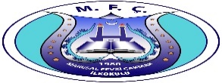Mareşal Fevzi Çakmak İlkokulu
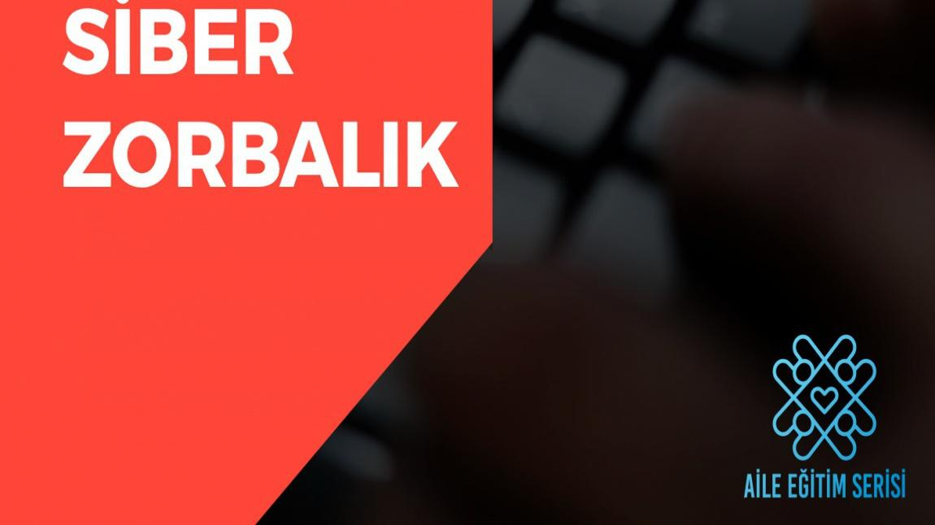
Özel Eğitim ve Rehberlik Hizmetleri Genel Müdürlüğü'nün veliler için çıkarmış olduğu Aile Eğitim Serisinin bir parçası olan Siber Zorbalık adlı broşürdür.Özel Eğitim ve Rehberlik Hizmetleri Genel Müdürlüğünden alıntıdır.
Bu linkten yararlı tüm bilgilere ulaşabilirsiniz.

https://orgm.meb.gov.tr/www/siber-zorbalik/icerik/2086

